ΔΡΑΣΕΙΣ ΑΛΛΗΛΕΓΓΥΗΣ
«Χρωστάμε ενός λεπτού κραυγή, για κάθε στιγμή που σιωπήσαμε…», γράφει η Λιλή Ζωγράφου και με αυτό το σύνθημα οι μαθητές μας τη σχολική χρονιά που πέρασε ενεργοποιήθηκαν προκειμένου να κάνουν τη σιωπή πράξη.
Πιο συγκεκριμένα τον Νοέμβριο του 2016 οι μαθητές του σχολείου μας ανέλαβαν επιμελώς να συγκεντρώσουν τρόφιμα με μεγάλη επιτυχία για τις ομάδες One Stop/Street Project Movement, Standing for people. Δεν αρκέστηκαν όμως μόνο σε αυτό. Συμμετείχαν και οι ίδιοι ενεργά την Κυριακή 27/11/2016 στο ραντεβού αστέγων και αλληλέγγυων στο κέντρο της Αθήνας. Μαγείρεψαν, σέρβιραν, βοήθησαν στο πλύσιμο και στέγνωμα των ρούχων και κυρίως ήρθαν σε επαφή με έναν κόσμο που μέχρι τότε τους ήταν ανοίκειος. Μίλησαν με τους άστεγους και ενδιαφέρθηκαν για τις ζωές τους με πρωτοφανή ευαισθησία, κατανόηση και ζεστασιά. Χωρίς καμία αμηχανία κινήθηκαν σε έναν χώρο που ανέδυε τη σκληρότητα της κοινωνίας και τη μοναχικότητα των ανθρώπων.
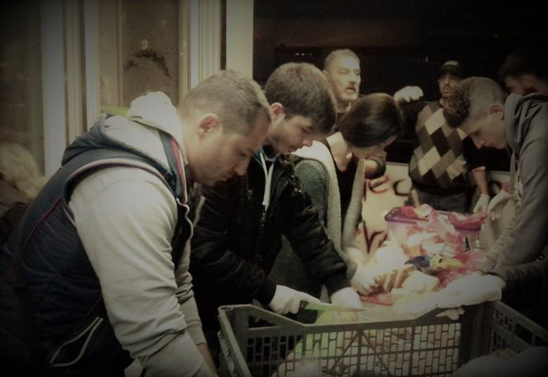
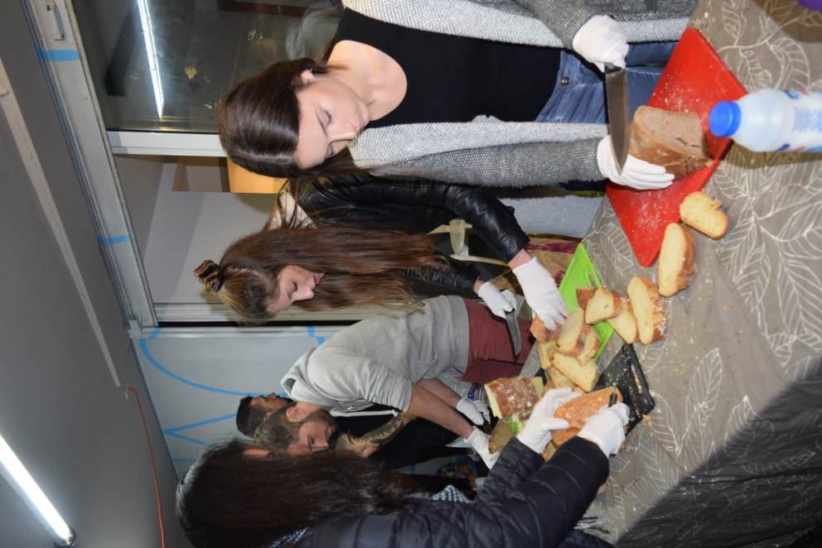
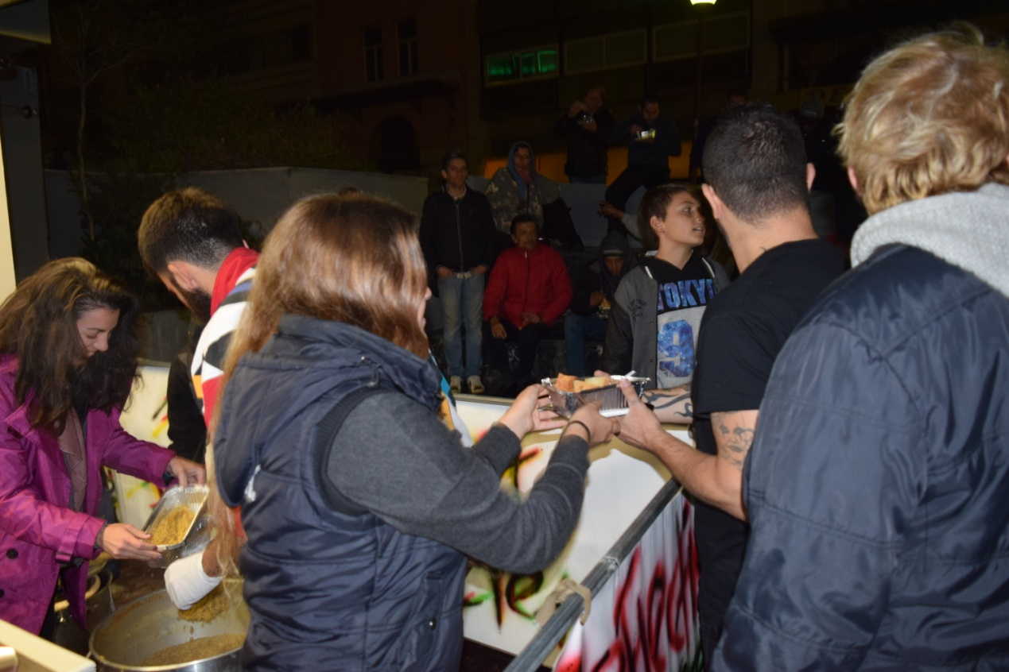

Την περίοδο των Χριστουγέννων κινητοποιήθηκαν εκ νέου με αφορμή τις γιορτές και συγκέντρωσαν τρόφιμα για τον φιλανθρωπικό σύλλογο «Η Ζωοδόχος Πηγή». Ακόμα έφτιαξαν δικά τους όμορφα γλυκίσματα και τα πούλησαν στην σχολική κοινότητα με σκοπό να μαζέψουν χρήματα και να τα δώσουν στον ίδιο σύλλογο.
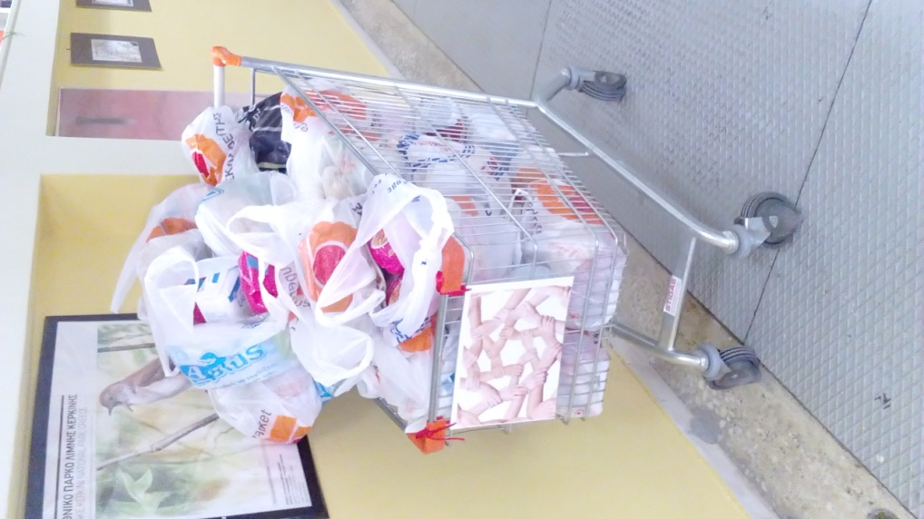
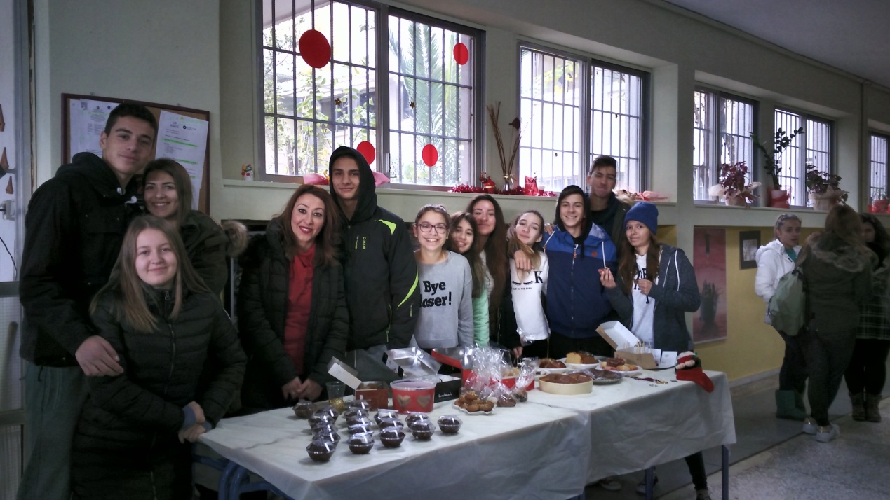
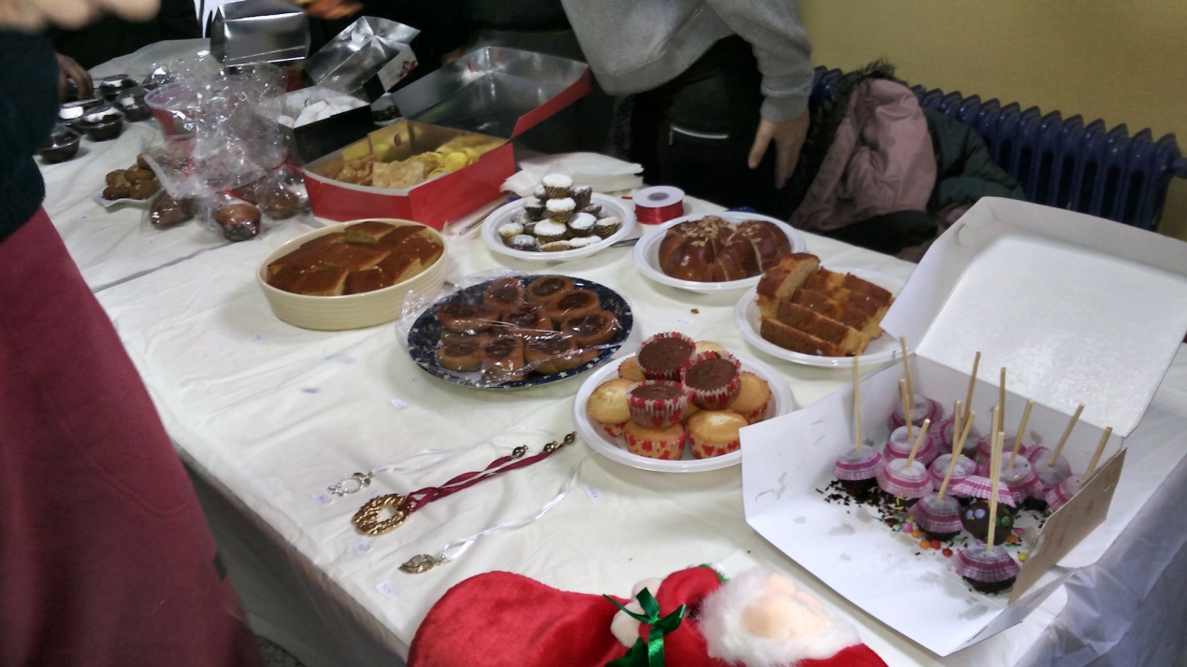
Η τρίτη δράση αφορά στην «Ευαισθητοποιημένη Ανακύκλωση» και οι μαθητές επέλεξαν να συγκεντρώνουν και να παραδίδουν πλαστικά καπάκια στην Ελληνική Εταιρεία για τη Σκλήρυνση Κατά Πλάκας στην Ηλιούπολη.
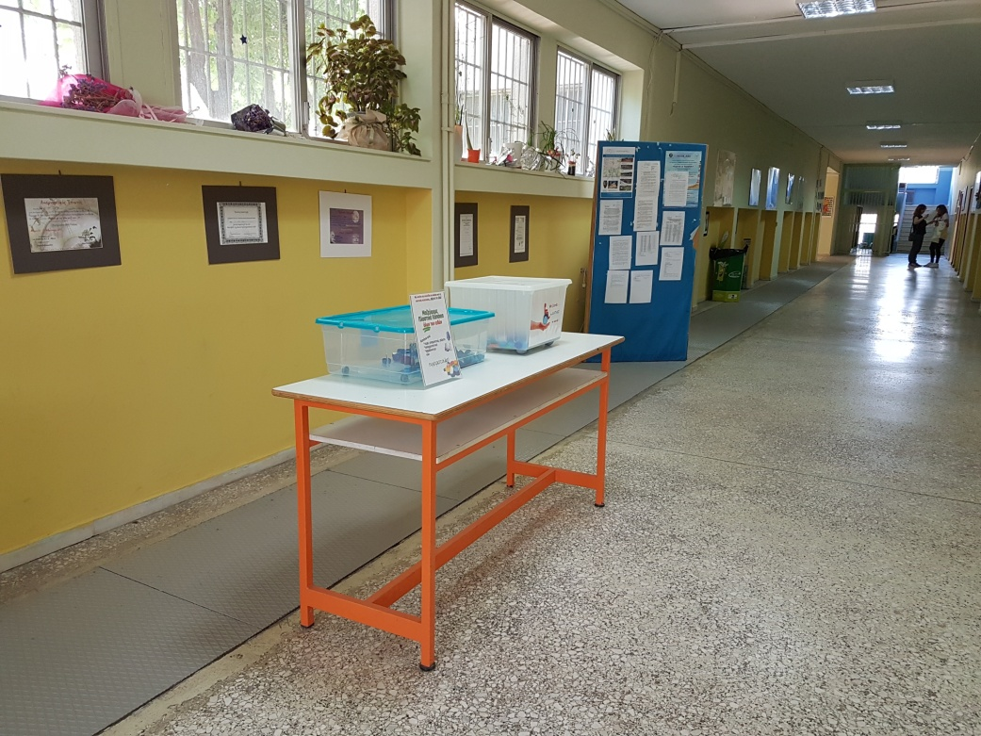
Η αποκορύφωση αυτών των δράσεων συνίσταται στην αναδοχή του εφτάχρονου Mingo Adolfo Ajpacaja Ixquiactap μέσω της Actionaid. O Mingo ζει στη Γουατεμάλα και συγκεκριμένα στην κοινότητα Σολολά. Εκεί οι αυτόχθονες κάτοικοι , απόγονοι των Μάγια, αγωνίζονται να επιβιώσουν σε συνθήκες ακραίας φτώχειας. Το 69% των παιδιών κάτω των πέντε ετών υποσιτίζεται, χωρίς πρόσβαση σε εμβόλια και με μικρές πιθανότητες να ολοκληρώσει την πρωτοβάθμια εκπαίδευση. Στο σπίτι τους οι κάτοικοι μιλούν τοπικές διαλέκτους των Μάγια και δε γνωρίζουν ισπανικά, την επίσημη γλώσσα του κράτους, αδυνατώντας έτσι να επικοινωνήσουν ακόμα και με τους γιατρούς. Οι μαθητές μας , ιδιαίτερα ευαισθητοποιημένοι απέναντι σε παιδιά που δεν έχουν ούτε τις ίδιες δυνατότητες, ούτε τις ίδιες προσδοκίες, ούτε τις ίδιες ελπίδες με αυτά, μπήκαν στο Πρόγραμμα Αναδοχής της Actionaid βοηθώντας με αυτόν τον τρόπο να αλλάξει για πάντα όχι μόνο η ζωή του συγκεκριμένου παιδιού, αλλά ολόκληρης της κοινότητας του.
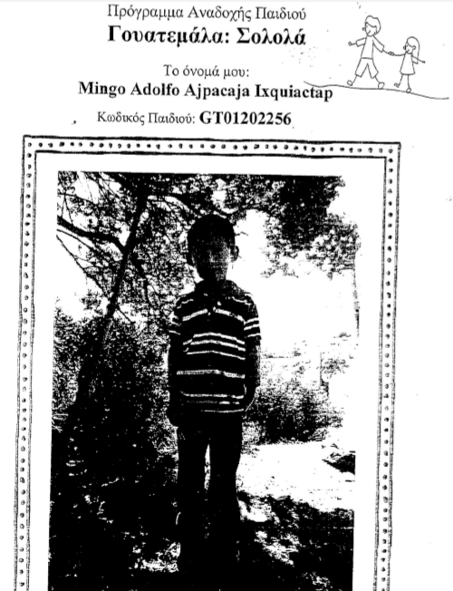

Τη φετινή σχολική χρονιά οι μαθητές μας με εντελώς δική τους πρωτοβουλία έδωσαν και πάλι δυναμικά το παρόν σε μια εκδήλωση ευαισθητοποίησης και ενημέρωσης για τον καρκίνο του μαστού. Την Κυριακή 1/10/2017 συμμετείχαν στον περίπατο των δύο χιλιομέτρων «Greece Race for the Cure» που διοργανώνει στην Ελλάδα από το 2009 ο Πανελλήνιος Σύλλογος Γυναικών με Καρκίνο του Μαστού «Άλμα Ζωής» με την έγκριση της Οργάνωσης Susan G. Komen for the Cure.
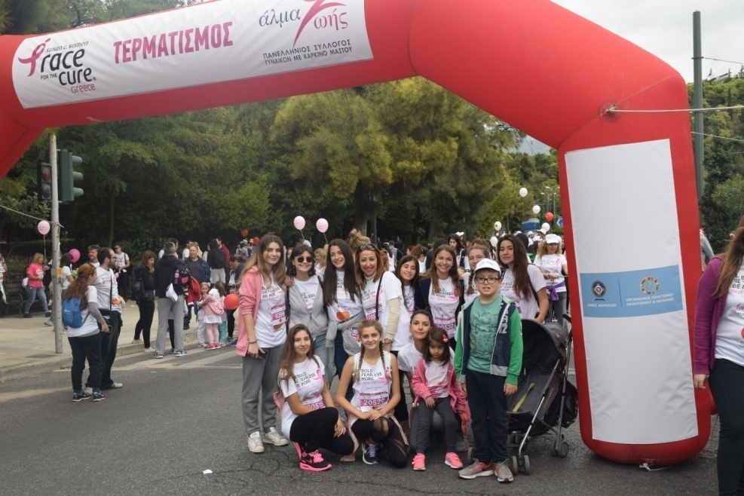
Διαβάστε περισσότερα για αυτή την εκδήλωση, στην εφημερίδα του σχολείου μας « Έχουμε Άποψη»
Σε όλες αυτές τις δράσεις έγινε σαφές ότι ακόμα και σε μια Ελλάδα που βρίσκεται σε κρίση υπάρχει πάντα η δυνατότητα προσωπικής δημιουργίας και ταυτόχρονα δημιουργίας ισχυρών κοινωνικών δεσμών. Η στάση αυτή των μαθητών απέναντι στην πραγματικότητα, πέρα από το γεγονός ότι μας συγκινεί βαθύτατα, μας εμπνέει και μας δίνει τη δύναμη και το θάρρος να συνεχίζουμε την προσπάθεια για ένα σχολείο «ζωντανό» και «υπεύθυνο».
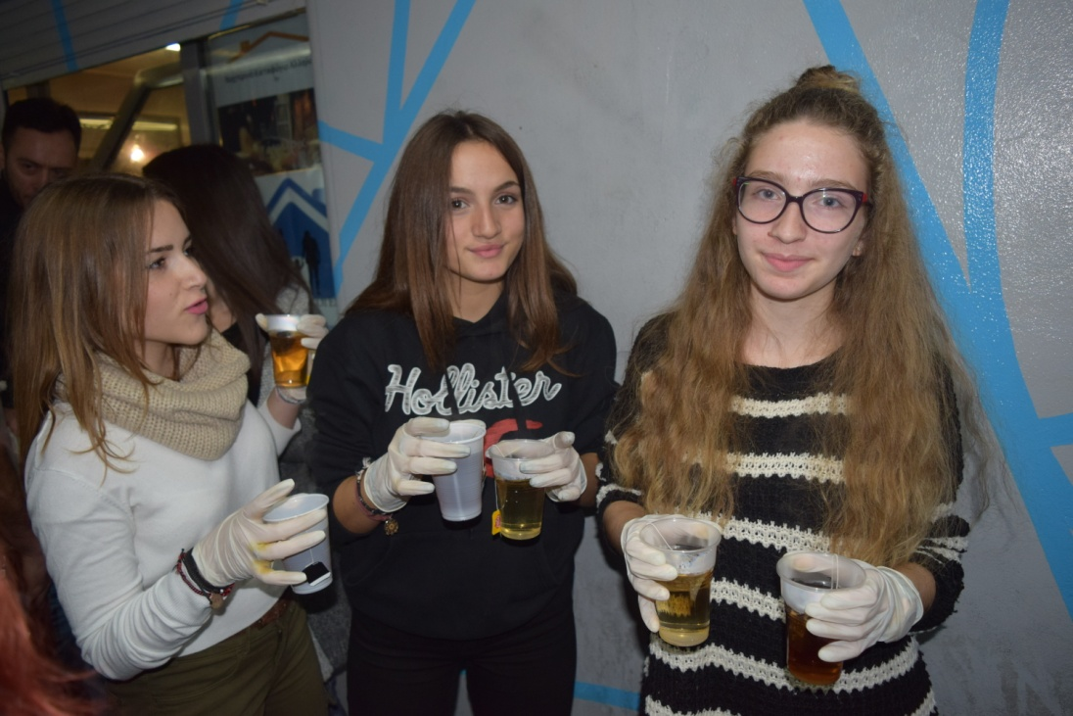
Ευχαριστούμε πολύ και τους γονείς και κηδεμόνες για την οικονομική και ηθική υποστήριξη των δράσεών μας.
Καλή μας χρονιά!!! Σκαρή Αγγελική

